


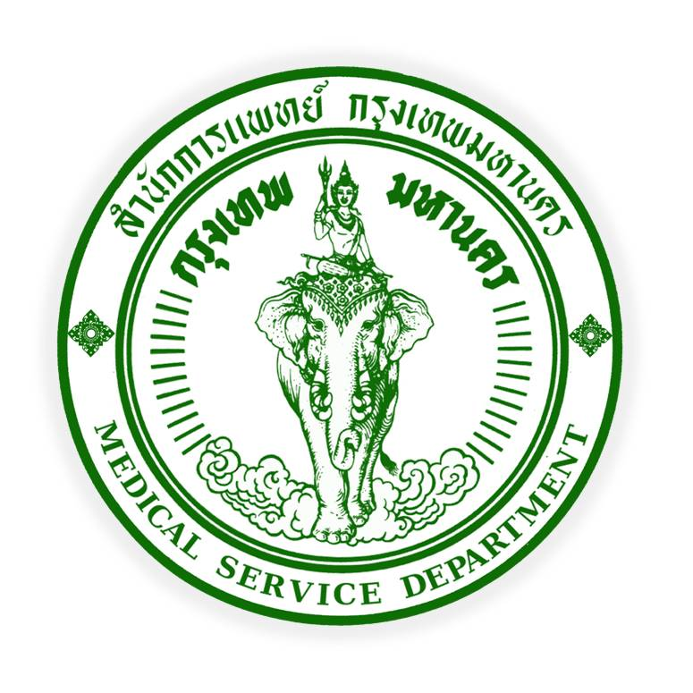
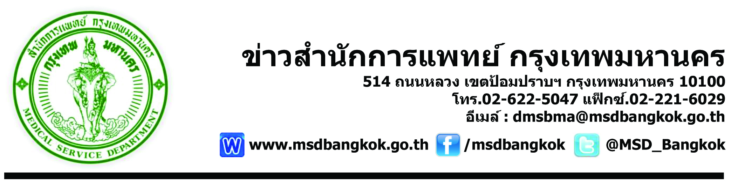
ข่าวสำนักการแพทย์ กรุงเทพมหานคร
514 ถนนหลวง เขตป้อมปราบฯ กรุงเทพมหานคร 10100
โทร.02-622-5047 แฟ็กซ์.02-221-6029
อีเมล์ : dmsbma@msdbangkok.go.th

www.msdbangkok.go.th /msdbangkok @MSD_Bangkok

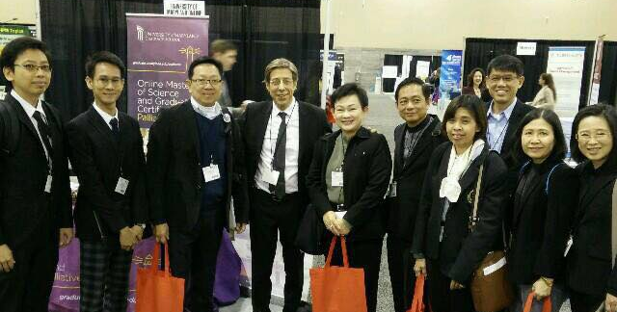
รองปลัดฯ วันทนีย์ นำทีมแพทย์ แลกเปลี่ยนเรียนรู้การดูแลผู้ป่วยระยะสุดท้าย

พญ.วันทนีย์ วัฒนะ รองปลัดปรุงเทพมหานคร นพ.สมชาย จึงมีโชค รองผู้อำนวยการสำนักการแพทย์ นำคณะผู้บริหารและข้าราชการในสายวิชาชีพทางการแพทย์และสาธารณสุขระดับปฏิบัติการถึงระดับเชี่ยวชาญ เข้าร่วมประชุมวิชาการ The Annual Assembly 2017 Hospice & Palliative Care (AAHPM & HPNA) ระหว่างวันที่ 22 – 25 กุมภาพันธ์ 2560 ณ รัฐแอริโซนา ประเทศสหรัฐอเมริกา ซึ่งเป็นการประชุมระดับโลก มีผู้เข้าร่วมประชุมมากกว่า 60 ประเทศ มีการนำเสนอเนื้อหาความรู้ด้านการดูแลและรักษาผู้ป่วยแบบประคับประคอง และผู้ป่วยระยะสุดท้าย การวางแผนพัฒนาคุณภาพ และการนำเสนอผลงานวิจัยมาประยุกต์ใช้ในการดูแลผู้ป่วยระยะสุดท้าย รวมถึงการวางแผนร่วมกับครอบครัวและชุมชนในการดูแลผู้ป่วยระยะสุดท้ายให้มีประสิทธิภาพมากยิ่งขึ้น

พญ.วันทนีย์ กล่าวว่า การมาร่วมประชุมครั้งนี้ ได้รับความรู้และประสบการณ์ในการดูแลรักษาผู้ป่วยระยะสุดท้ายอย่างมีประสิทธิภาพ โดยครอบคลุมแบบองค์รวม (Holistic Care) โดยต้องการให้ กทม. มี BMA Palliative Care Team เพื่อคุณภาพชีวิตที่ดีขึ้น มีคุณค่าจนถึงวาระสุดท้ายของชีวิตของผู้ป่วยและคนรอบข้างที่เกี่ยวข้องค่ะ

นพ.สมชาย เพิ่มเติม เพื่อนำเทคนิคและวิธีการมาพัฒนาการดูแลผู้ป่วยระยะสุดท้ายอย่างเป็นระบบในทุกโรงพยาบาลสังกัดกรุงเทพมหานคร โดยกำหนดรูปแบบแนวทางดำเนินให้เป็นมาตรฐานสอดคล้องตามศักยภาพในแต่ละโรงพยาบาล และการให้บริการประชาชนอย่างมีคุณภาพได้มาตรฐาน

QR CODE
MSD.BMA.
เรียบเรียงโดย นายพิเชษฐ์ อินทรบุญ โทร.086-519-9447
E-mail : pr_msdbangkok@hotmail.com
นักประชาสัมพันธ์ กองวิชาการ สำนักการแพทย์ กรุงเทพมหานคร

